Margföldunartaflan
Litaðu 9 sinnum töfluna (9x töfluna)
Bættu alltaf 9 við, þannig sérðu níu sinnum töfluna.
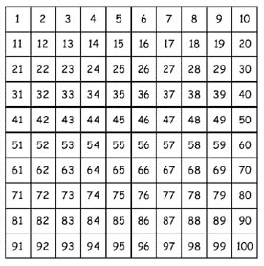
(það er líka hægt að hoppa um níu)

1x9 =_________ 9x1 _________
2x9 =_________ 9x2 _________
3x9 =_________ 9x3_________
4x9 =_________ 9x4_________
5x9 =_________ 9x5 _________
6x9 =_________ 9x6_________
7x9 =_________ 9x7_________
8x9 =_________ 9x8 _________
9x9 =_________ 9x9 _________
10x9 =_________ 9x10 _________

